Постановка задачи № <номер> от 03.03.2017г.
- Формулировка задачи Заказчиком: создать отчет «Командировочные»
- Исходные данные Заказчика:
Исходные данные (ИБ, файлы, сканы, обработки, параметры доступа, объекты метаданных,…) | Описание данных

ИБ (логин, пароль, номер релиза)
Тип базы | Серверная / файловая (управляемые формы)
- Описание задачи:
Добавить отчет «Командировочные» с формой настроек. Отчет открывается через все функции, доступен всем пользователям, формируется по данным документов (авансовый отчет, поступление товаров и услуг, расчет себестоимости и корректировка записей регистров) по статьям затрат, находящимся в группе «13 Командировочные расходы (<000000381 >)». Отчет должен совпадать по сумме с оборотно-сальдовой ведомостью по счету (бух): счет 44 по статьям затрат 13.1.1.1 Суточные (учитывамые в НУ), 13.1.1.2 Проживание (учитывамые в НУ), 13.1.1.3 Проезд (учитывамые в НУ)

- Форма следующего вида:
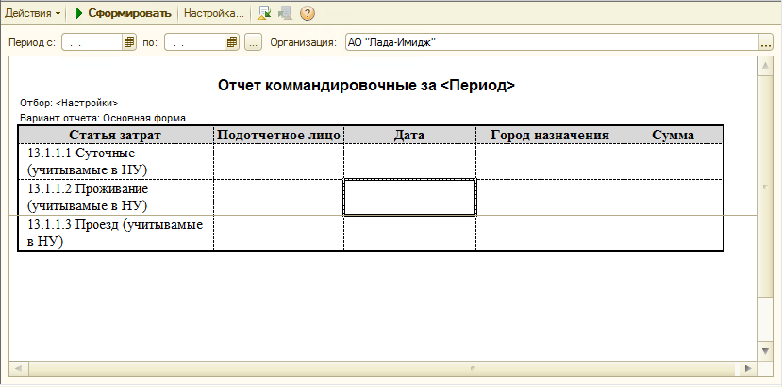

Вариант отчета 1 (Основная форма)
Статья затрат | Подотчетное лицо | Дата | Город назначения | Сумма
13.1.1.1 Суточные (учитывамые в НУ)
13.1.1.2 Проживание (учитывамые в НУ)
13.1.1.3 Проезд (учитывамые в НУ)

- Вариант отчета 2 («Группировка по подотчетному лицу»)

Подотчетное лицо | Статья затрат | Дата | Город назначения | Сумма
Абрамушкина К.В.
 | 13.1.1.1 Суточные (учитывамые в НУ)
 | 13.1.1.2 Проживание (учитывамые в НУ)
 | 13.1.1.3 Проезд (учитывамые в НУ)

Вариант отчета 3 («Группировка по подотчетному лицу и дирекции»)

Дирекция | Подотчетное лицо | Статья затрат | Дата | Город назначения | Сумма
ДЭФ
 | Абрамушкина К.В.
 |  | 13.1.1.1 Суточные (учитывамые в НУ)
 |  | 13.1.1.2 Проживание (учитывамые в НУ)
 |  | 13.1.1.3 Проезд (учитывамые в НУ)
 | Бухтеева Б.С.
 |  | 13.1.1.1 Суточные (учитывамые в НУ)
 |  | 13.1.1.2 Проживание (учитывамые в НУ)
 |  | 13.1.1.3 Проезд (учитывамые в НУ)

- Сбор данных:
Реквизит | Документ авансовый отчет | Документ поступление товаров и услуг | Комментарий
Дирекция | Подтянуть через подотчетное лицо | Подтянуть через подотчетное лицо
Подотчетное лицо | Основной реквизит документа | Вкладка «Услуги», колонка «Содержание услуги, доп. сведения» | В д-те поступление товаров и услуг реквизит является частью строки. Скорее всего будет доп реквизитом
Статья затрат | Вкладка «Прочее», колонка «Статья затрат» | Вкладка «Услуги», колонка «Статья затрат»
Дата | Основной реквизит «Комментарий» | Вкладка «Услуги», колонка «Содержание услуги, доп. сведения» | Реквизит является частью строки, может быть диапазоном. Скорее всего будет доп реквизитом
Город назначения | Основной реквизит «Комментарий» | Вкладка «Услуги», колонка «Содержание услуги, доп. сведения» | Реквизит является частью строки. Скорее всего будет доп реквизитом
Сумма | Итоговая по документу | Итоговая по документу | Без НДС

Данные собираются по документам «Авансовый отчет», «Поступления товаров и услуг». Отдельными сроками (подсветить такие строки красным) собираются данные из регистра сведений «База распределения затрат (бухгалтерский учет)» по документам «Корректировка записей регистров», «Расчет себестоимости» по счету 44. Выводить статью затрат и сумму.

- Форма настроек:
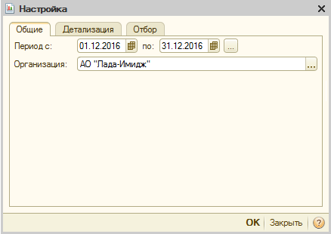

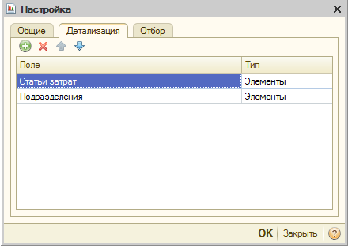

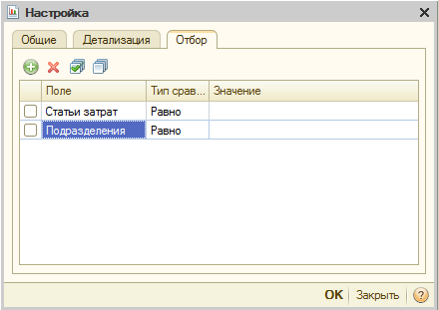

Порядок вывода колонок и группировок определяются на вкладке детализация. Список возможных для выбора полей для детализации и отборов:

Настройка | Тип данных | Комментарий
Документ основание | Документы: Авансовый отчет, поступление товаров и услуг, расчет себестоимости, корректировка записей регистров | Для документов расчет себестоимости и корректировка записей регистров будет выведена строка, подсвеченная красным без данных (заполнена только статья затрат и сумма)
Дирекция (подразделение организации) | Справочник «Подразделения организации»
Подотчетное лицо | Справочник «Физические лица»
Статья затрат | Справочник «Статьи затрат», статьи в группе «13 Командировочные расходы (<000000381 >)»
Период | Дата | Дата документа
Организация | Справочник организации

- Описание способа проверки корректности работы по постановке:
Сформировать оборотно-сальдовую ведомость по счету с отбором по статьям 13.1.1.1 Суточные (учитывамые в НУ), 13.1.1.2 Проживание (учитывамые в НУ), 13.1.1.3 Проезд (учитывамые в НУ) за одинаковый период
Суммы в отчетах должны совпадать
